Οδηγίες σύνδεσης στην πλατφόρμα σύγχρονης εκπαίδευση Zoom

Δημιούργησα αυτό το έγγραφο για να σας δώσω αναλυτικές οδηγίες για το πώς να συνδεθείτε στην ψηφιακή πλατφόρμα zoom, μέσω της οποίας θα γίνεται το σεμινάριο της βιβλιοθήκης .
Τί είναι το Zoom : Το Zoom είναι μια δημοφιλής πλατφόρμα τηλεδιάσκεψης με HD ποιότητα εικόνας και ήχου, το οποίο μπορεί εύκολα να χρησιμοποιηθεί ως πλατφόρμα εξ’ αποστάσεως εκπαίδευσης.
Στα πλεονεκτήματα θα αναφέρουμε τη φιλικότητα προς το χρήστη, την πολύ καλή ποιότητα ήχου και εικόνας, το ψηφιακό whiteboarding και τη δυνατότητα που δίνεται στους συμμετέχοντες να κάνουν κοινή χρήση περιεχομένου (screen share) με ένα κλικ, να σχολιάζουν σε πραγματικό χρόνο αλλά και να βλέπουν/ακούν την εγγραφή της προηγούμενης συνάντησης ξανά, όποτε επιθυμούν ή κριθεί απαραίτητο.
Εξοπλισμός: Για την τηλεδιάσκεψη : Η/Υ με σύνδεση στο internet κάμερα και ακουστικό μικρόφωνο.

1^{ος} τρόπος σύνδεσης
Για να συνδεθείτε επιλέξτε τον παρακάτω σύνδεσμο :
https://us04web.zoom.us/j/8622802633
Σε περίπτωση που μπαίνετε για πρώτη φορά θα εμφανιστεί η παρακάτω εικόνα 1 όπου γίνεται downloading της εφαρμογής
Εικονα 1
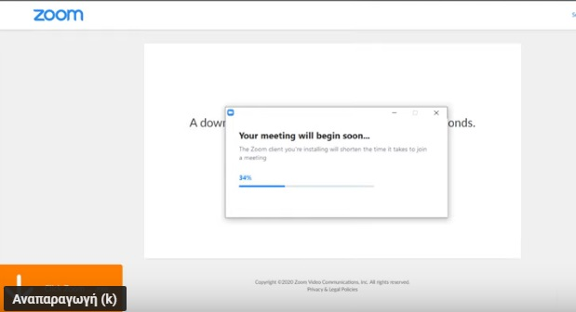

Βάζουμε το όνομα μας και πατάμε join Meeting εικόνα 2 και εικόνα 3 και έχει συνδεθεί στην ψηφιακή τάξη.
Εικόνα 2
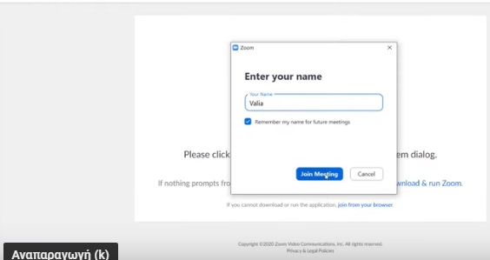

Εικόνα 3
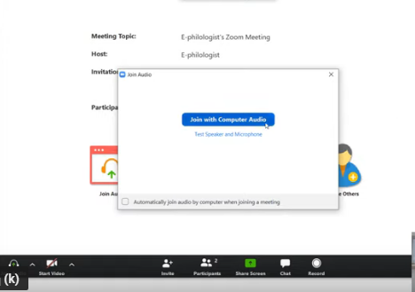

2)Δεύτερος τρόπος σύνδεσης μέσω υπολογιστή
Από την ιστοσελίδα https://zoom.us/ εικόνα 4 επιλέγω join meeting και γράφω το ID meeting εικόνα 5 που σας έχει δοθεί στο email ή στο κινητό σας (για το meeting της παρασκευής το Meeting ID:862802633

Εικόνα 4
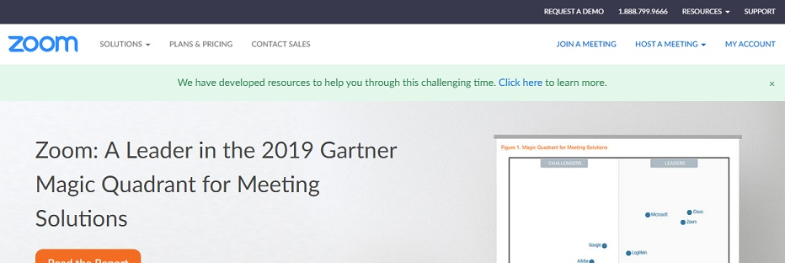

Εικόνα 5
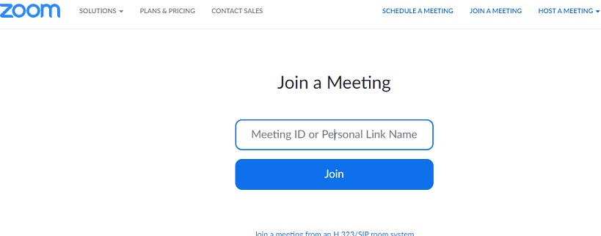

3^{ο} Τρόπος από κινητή ή tablet συσκευή κατεβάζοντας την εφαρμογή zoom από το play store για android συσκευές και αντίστοιχα για από το ios iPhone συσκευές.

Πληροφορίες για το meeting 27 Μαρτίου 2020
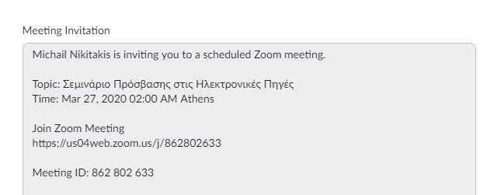
Για περισσότερες πληροφορίες επικοινωνήστε με το τηλ 6987786868 η στο Mail nikit@hmu.gr

